




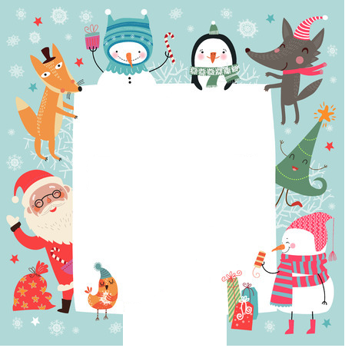
Glöggmingel

Brf Gustavslund bjuder
alla boende på julmys
med glögg julmust pepparkakor
och annat som hör julen till
Kom och umgås med grannar
Överraskning till barnen
Söndag 10 december Kl 17.00
vid lekplatsen,
tvåplanshusen

Välkomna!
Mvh Styrelsen

Meddela antal och barn senast 5/12 till
malou_g@hotmail.com

